МБОУ « Лиственская СОШ»

**Р А З Р А Б О Т К А**

**ВНЕКЛАССНОГО МЕРОПРИЯТИЯ**

«Путешествие

в страну ЗДОРОВЬЯ»

|  |  |
| --- | --- |
| 5434f88a87d4t | Учителя начальных классов  Мачулиной Натальи Павловны |

2015 год

РАЗРАБОТКА ПРАЗДНИКА ЗДОРОВЬЯ НА ТЕМУ: «Путешествие в страну ЗДОРОВЬЯ»

ЦЕЛИ: *В ИГРОВОЙ ФОРМЕ ФОРМИРОВАТЬ ИНТЕРЕС К ЗДОРОВОМУ ОБРАЗУ ЖИЗНИ И ЦЕННОСТНОЕ ОТНОШЕНИЕ К СОБСТВЕННОМУ ЗДОРОВЬЮ; РАЗВИВАТЬ КОММУНИКАТИВНЫЕ НАВЫКИ И НАВЫКИ САМОКОНТРОЛЯ; ПРОДОЛЖИТЬ ВОСПИТАНИЕ МИРОВОЗЗРЕНИЯ, НАПРАВЛЕННОГО НА ЗДОРОВЫЙ ОБРАЗ ЖИЗНИ.*

ЗАДАЧИ:

\**ОБУЧАЮЩИЕ: ПОЗНАКОМИТЬ ДЕТЕЙ С ПРАВИЛАМИ, ПОМОГАЮЩИМИ СОХРАНИТЬ СОБСТВЕННОЕ ЗДОРОВЬЕ;*

*УЧИТЬ СОБЛЮДАТЬ ГИГИЕНИЧЕСКИЕ ПРАВИЛА УХОДА ЗА КОЖЕЙ И ЗУБАМИ, РЕЖИМ ДНЯ:*

*ПОКАЗАТЬ ЗНАЧИМОСТЬ ПОЛЕЗНЫХ ПРИВЫЧЕК ДЛЯ УКРЕПЛЕНИЯ ЗДОРОВЬЯ ЧЕЛОВЕКА*

*ВОСПИТЫВАЮЩИЕ: *ПОКАЗАТЬ ЗНАЧИМОСТЬ ПОЛЕЗНЫХ ПРИВЫЧЕК ДЛЯ УКРЕПЛЕНИЯ ЗДОРОВЬЯ ЧЕЛОВЕКА;*

*-ВОСПИТЫВАТЬ БЕРЕЖНОЕ ОТНОШЕНИЕ К СВОЕМУ ЗДОРОВЬЮ;*

*-ВОСПИТЫВАТЬ ЖЕЛАНИЕ ВЕСТИ ЗДОРОВЫЙ ОБРАЗ ЖИЗНИ.*

*\**РАЗВИВАЮЩИЕ: *РАЗВИВАТЬ ЛОГИЧЕСКОЕ МЫШЛЕНИЕ, РЕЧЬ, РАЗВИТИЕ У ДЕТЕЙ НАВЫКОВ РАБОТАТЬ В КОЛЛЕКТИВЕ.*

**ОБОРУДОВАНИЕ:** КАРТИНКИ С ИЗОБРАЖЕНИЕМ ВОДЫ, ВИДОВ СПОРТА, РЕЖИМНЫХ МОМЕНТОВ, ГИГИЕНЫ, МАКЕТ «МОЙДОДЫРА», СОЛНЫШКО И ЛУЧИКИ, ОПРЕДЕЛЕНИЕ СЛОВА «ЗДОРОВЬЕ»ИЗ СЛОВАРЯ В.И.ДАЛЯ, СУНДУЧОК, ПЛАКАТЫ С ВЫСКАЗЫВАНИЯМИ, РИСУНКИ НА ТЕМУ ЗДОРОВЬЯ, ЗАГАДКИ

**ХОД ЗАНЯТИЯ**

ОРГАНИЗАЦИОННАЯ ЧАСТЬ

Здравствуйте! – Ты скажешь человеку

Здравствуйте! — Улыбнётся он в ответ

И, наверно, не пойдет в аптеку,

И здоровым будет много лет.

*УЧИТЕЛЬ* – Задумывались ли вы, ребята, что означает слово «ЗДРАВСТВУЙТЕ»

Наши ребята, готовясь к сегодняшнему занятию, заглянули в толковый словарь В.И.Даля, чтобы найти ответ на этот вопрос.

*СЛОВО УЧЕНИКАМ*

*Говорить друг другу «ЗДРАВСТВУЙТЕ» - значит желать здоровья.*

*Словарная работа с понятием слова ЗДОРОВЬЕ (толковый словарь В.И.ДАЛЯ)*

Слайд 1

ЗДОРОВЬЕ или ЗДРАВИЕ - отсутствие недуга, болезни

ЗДОРОВЫЙ - не больной, одарённый здоровьем; дюжий, сильный, крепкий.

ЗДОРОВЕТЬ - становиться здоровым, крепким.

ЗДРАВСТВОВАТЬ - быть здоровым, находиться в живых.

*Учитель. Я очень рада видеть вас всех сегодня такими здоровыми и красивыми.*

*«Вправо, влево повернись*

*И соседу улыбнись.»*

Ребята, сегодня мы с вами отправимся в очень интересное путешествие!

В волшебную страну здоровья. А чтобы путешествие прошло хорошо, мы возьмём с собой в дальнюю дорогу солнышко! Это не простое солнце - это солнышко ЗДОРОВЬЯ!

-Ребята, а чего не хватает у нашего солнышка? (лучиков) Наверное, они затерялись где-то в стране «Здоровья». Давайте отправляться в путь и найдём их. Итак в путь! (дети поворачиваются на месте 3 раза)

«За горами, за долами

Есть ЧУДЕСНАЯ ЗЕМЛЯ.

Учитель. Вот мы и в стране «ЗДОРОВЬЯ». (на доске грустное солнышко)

-Ребята, давайте сначала присоединим к нашему солнышку маленькие лучики. Возьмите по лучику и ответьте на вопрос «Что такое здоровье?»

ЗДОРОВЬЕ - это красота

ЗДОРОВЬЕ - это сила и ум

ЗДОРОВЬЕ - это долгая радостная жизнь

ЗДОРОВЬЕ - это когда ты весел

(дети начинают собирать солнышко здоровья. Когда дети прикрепят маленькие лучики, солнышко меняется)

Учитель. Молодцы ребята, вот наше солнышко уже стало улыбаться, а теперь дальше в путь искать лучики солнышка «ЗДОРОВЬЯ»

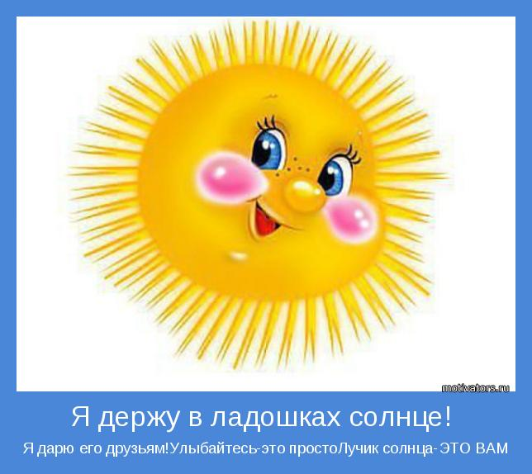

Слайд 2

Тема нашего классного часа: ПУТЕШЕСТВИЕ В СТРАНУ ЗДОРОВЬЯ

2.Сначала давайте отгадаем загадки. «Загадки о режиме дня»

Презентация « Режим дня»

1.стать здоровым ты решил, значит, соблюдай…..(режим)

2.утром в семь звенит настырно наш весёлый друг….(будильник)

3.на зарядку быстро встала наша дружная …(семья)

4.режим, конечно, не нарушу - я моюсь под холодным…(душем)

5.после душа и зарядки ждёт меня горячий…(завтрак)

6.после обеда можно сладко поспать, а можно и во дворе …(поиграть)

7.после ужина веселье-в руки мы берём гантели, спортом занимаемся, друг другу…(улыбаемся)  
 8.смотрит к нам в окно луна, значит, спать давно…(пора)

Учитель.

-Как вы думаете, ребята, нужно ли соблюдать режим дня, чтобы быть здоровым. (конечно)

-Давайте рассмотрим картинки (презентацию) про режим дня.

-А теперь задание: давайте с помощью картинок построим с вами распорядок дня.

Учитель. Молодцы, ребята! Вы справились с заданием. (Дети читают стихотворение и прикрепляют к солнцу первый большой луч «Режим дня»

Я повсюду, где бываю,

Всё на свете успеваю,

Потому, что у меня

Строгий распорядок дня!

Учитель.

-Итак, ребята, мы каждое утро что делаем?

Дети -Зарядку.

Учитель –Для чего мы делаем зарядку?

Дети: -Чтобы быть здоровыми, бодрыми, энергичными.

Учитель: -Давайте мы с вами покажем, как делаем зарядку.

ФИЗМИНУТКА

Учитель. Молодцы! Ваше настроение стало лучше?

-Ребята, закройте глаза(открывается доска с наглядным материалом), а теперь откройте и посмотрите, кого мы встретили в нашей стране «ЗДОРОВЬЯ» (рисунок Мойдодыра)

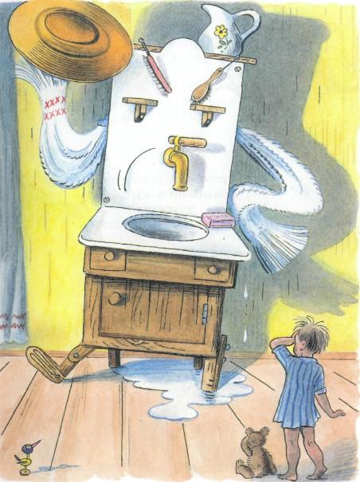

- А что он нам принес? (предметы гигиены: мыло, расчёска, зубная паста и щётка, полотенце)

**Блиц-турнир** (на вопросы отвечают дети)

-Для чего нужно мыло?

-Когда мы моём руки? (Обратить внимание детей на картину « Чистота тела –залог здоровья»)

-Для чего нужно полотенце?

-Для чего нужна расчёска?

-Для чего нужна зубная щётка? (Рассмотреть плакат «Правильно ухаживать за зубами»)

(Выступление медсестры школы)

**Игра «Похлопаем в ладоши»**

Вам, мальчишки и девчонки,

Приготовила советы

Если мой совет хороший,

Вы похлопайте в ладоши.

На неправильный совет

Говорите «Нет, нет, нет.»

Постоянно нужно есть

Для зубов, для ваших

Фрукты, овощи, омлет.

Творог, простоквашу.

Если мой совет хороший ,

Вы похлопайте в ладоши.

Чтобы блеск зубам придать,

Нужно крем сапожный взять.

Выдавить полтюбика

И почистить зубики.

Это правильный совет? Нет, нет. нет.!

Ох, неловкая Людмила,

На пол щётку уронила,

С полу щётку поднимает.

Чистить зубы продолжает.

Кто даст правильный ответ-

Молодчина Люда? Нет!

Навсегда запомните,

Милые друзья,

Не почистив зубики,

Спать идти нельзя.

Если мой совет хороший.

Вы похлопайте в ладоши.

МОЛОДЦЫ, ребята, верно отвечали!

Выполняют математические задания

*После ответов детей звучит стихотворение)*

**Чтоб у вас здоровье было,**

**Не забудь про пасту с мылом.**

**Я здоровье берегу Тело в чистоте держу.**

Учитель. Итак, ребята, вот мы и подошли к следующему составляющему здоровья - это «Гигиена»

Возьмите следующий лучик и присоедините его к солнышку

-Но гигиена бывает не только личная, но и гигиена жилища, гигиена воды, гигиена одежды, питания.

(учитель спрашивает детей, как они это понимают). Показываются картинки и фильм « Микробы»

Учитель. Кроме гигиены питания, есть ещё и правильное питание. Посмотрите на плакаты.

-Кто знает, как надо правильно питаться?(показ плакатов с рисунками витаминов)

*Слайд 4*

ИГРА « СОВЕРШЕННО ВЕРНО»

*Цель игры: развивать логику, внимание, память.*

Учитель зачитывает четверостишия о продуктах. Если в них говорится о полезных вещах, дети все вместе говорят: «Правильно, правильно, совершенно верно», а если о том ,что для здоровья вредно, дети молчат.

1.Ешь побольше апельсинов, пей морковный вкусный сок,

И тогда ты точно будешь очень строен и высок.

2.Если хочешь стройным быть, надо сладкое любить.

Ешь конфеты, жуй ирис, строен стань, как кипарис.

3.Чтобы правильно питаться, вы запомните совет:

Ешьте фрукты, кашу с маслом, рыбу, мёд и винегрет.

4.Наша Люба булки ела и ужасно растолстела.

Хочет в гости к нам прийти. Да в дверь не может

проползти.

5.Если хочешь быть здоровым. правильно питайся,

Ешь побольше витаминов, с болезнями не знайся.

*ДЕТИ ЧИТАЮТ СТИХИ*

Фрукты, овощи на завтрак

Очень детям нравятся.

От здорового питания

Щёчки аж румянятся.

Надо кушать много каши,

Пить кефир и простоквашу.

И не забывай про супчик. Будешь ты здоров, голубчик.!

Ешьте овощи и фрукты.

Это лучшие продукты.

Вас спасут от всех болезней. Нет на свете их полезней.

Подружитесь с овощами.

И с салатами. и щами.

Витаминов в них не счесть,

Значит ,нужно это есть.

Слайд 5

«Вредное питание»

Учитель. Правильно, ребята, молодцы. Давайте прикрепим к солнышку следующий лучик здоровья «Правильное питание» .

-Следующее составляющее здоровья-это спорт.

-Нужен ли спорт для здоровья человека ( да, мы станем сильными, быстрыми, ловкими .здоровыми.)

-Посмотрите, сколько картинок о спорте вы приготовили (выставка)

-Какие виды спорта вы знаете? ( ответы детей)

МИНИ-ВИКТОРИНА «Кто спортом занимается, с болезнями не знается»

Нужно закончить четверостишие.

1.Чтоб здоровым быть сполна

Физкультура всем нужна.

Для начала по порядку-

Утром делаем……ЗАРЯДКУ.

2.Чтоб успешно развиваться

Нужно спортом заниматься.

От занятий физкультурой

Будет стройная ….ФИГУРА.

3.Нам полезно без сомнень…

Всё, что связано с движеньем

Разовьём мускулатуру

Все займёмся …ФИЗКУЛЬТУРОЙ

4.Чтоб здоровья сохранить

Ловким, гибким, сильным быть.

Мы всегда ,везде, экспромтом

Будем заниматься…..СПОРТОМ

Ученик читает стих

Чтоб здоровым, крепким быть,

Надо развиваться.

И для тела и души

Спортом заниматься..

(Ребята, давайте прикрепим следующий лучик « СПОРТ» к солнышку здоровья)

Учитель. – Ребята, заниматься спортом, выполнять по утрам зарядку - это хорошая и полезная привычка.

-Давайте подумаем, а что такое привычка человека? (обратимся к «Толковому словарю В.И.Даля)

Слайд 5

*ПРИВЫЧКА-это какое-либо действие, которое человек выполняет постоянно.*

Привычки бывают разные. Занятие спортом-это полезная привычка. А бывают и вредные привычки, которые мешают человеку сохранять здоровье.

_Какие это привычки? (ответы детей+слайды) Посмотрим на картинки и скажем : «Мы против вредных привычек».

Вот и нашли мы последний лучик солнышка здоровья «Нет вредным привычкам»

*Слайд 6*

**ИГРА «ПОЛЕЗНО И ВРЕДНО»**

(зачитываются разнообразные привычки, а дети должны разделить на две группы «вредно» или «полезно») Работа в парах.

-соблюдать режим дня

-прогуливать занятия в школе

-соблюдать гигиену

-правильно и регулярно питаться

-есть много сладкого

-заниматься спортом

-курить

- следить за чистотой своей одежды

Учитель. Молодцы ребята! А теперь посмотрите налево, направо, ещё раз налево, а потом направо. Ой, а что же там стоит?

-Сундучок.

-Что в нём находится? Золото? Клад? Давайте откроем и посмотрим, что в нём?

Что же это за клад, который есть у каждого человека и его надо беречь?

(открывает сундук, наверху лежит свиток «Здоровье», разворачивает и читает надпись)

*Слайд 7*

Знайте это, взрослые и дети:

Для того, чтоб долго жить на белом свете.

От дурных привычек напрочь откажитесь

Раньше спать ложитесь! Ну и не ленитесь!

Очень важно также правильно питаться-

Витамины, овощи всем вам пригодятся.

-Ребята! А ведь здоровье наше самое главное богатство, мы все его получаем в подарок при рождении и должны его сохранять и беречь.

«ЗДОРОВЬЕ КАЖДОГО -- БОГАТСТВО ВСЕХ» (на доске)

*Слайд 8*

Формула здоровья

Учитель. Не забывайте об этом! Хорошо в стране здоровья, но нам пора домой.

(Дети встают, руки на пояс, поворачиваются вокруг 3 раза и произносят:

Раз, два, три!

Путь домой скорей найди!

Учитель. – Ребята, наше путешествие подошло к концу.

-Вам понравилось? Какое у вас сейчас настроение?

(Рефлексия –мимикой)

Я хочу пожелать вам, чтобы вы были здоровыми, весёлыми, красивыми.

На прощанье вам наказ:

Слайд 9

**Чтобы вырасти здоровым, энергичным и толковым,**

**Чтоб прогнать усталость, лень,**

**Ешьте витамины каждый день!**

**Рано утром не ленитесь, на зарядку становитесь!**

**Помогают нам всегда - солнце, воздух и вода!**

**Крепла, чтоб мускулатура, занимайтесь физкультурой!**

**До свиданья, детвора! Всем привет! Физкульт-ура!**